《数字逻辑》模拟试题1

班级 姓名 成绩

- 已知[x]反=1.0110
求[x]原= [x]补= x= 各为多少？（6分）
- 已知逻辑函数
  - 将函数移植到卡诺图上
2．求F的最简“与-或”表达式
3．求F的最简“或-与”表达式。（10分）
三、化简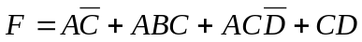 (10分)
- 真值表证明下列等式（10分）
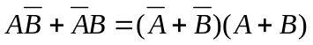
五、用卡诺图判断下列函数F和G有何关系？（10分）
1．
2．
3．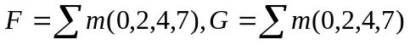
六、用卡诺图求函数．（１０分）
的最简＂与－或＂表达式。
七、设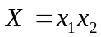和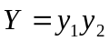是两个二进制正整数，试用＂与－非＂门设计一个判断Ｘ＞Ｙ的逻辑电路。（１０分）
八、用Ｔ触发器作为存储元件，设计一个两位二进制减１计数器．电路工作状态受输入信号Ｘ的控制．当Ｘ＝０时，电路状态不变；当Ｘ＝１时，在时钟脉冲作用下进行减１计数．计数器有一个输出Ｚ，当产生借位时Ｚ为１，其他情况下Ｚ为０。（１０分）
九、简述组合逻辑电路、同步时序逻辑电路、异步时序逻辑电路的特点，并画出其结构框图。为使异步时序逻辑电路能按预定的要求工作，应对其输入作些什么规定？为什么？（10分）
十、用3-8译码器和与非门实现全加器的功能。（10分）

一、解： 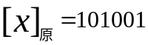 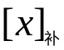=1.0111 x= -0.1001
- 解：（1）
（2）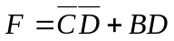
（3）